ОТЧЕТ ПО МЕРОПРИЯТИЮ «ДЕНЬ ЭКОЛЯТ» В НАШЕМ ДЕТСКОМ САДУ
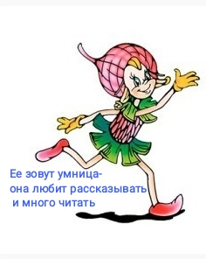Умница рассказала о том, что нельзя давить улиток наступать на них. Наблюдение за улитками.
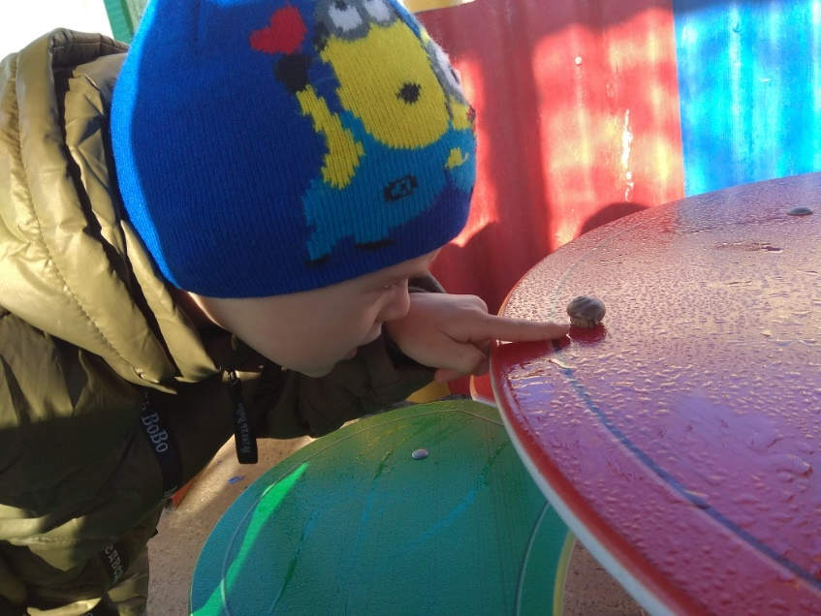
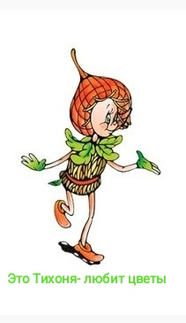 Тихоня любит цветы. Сначала наблюдали за цветущим деревом, а потом выполнили аппликацию.
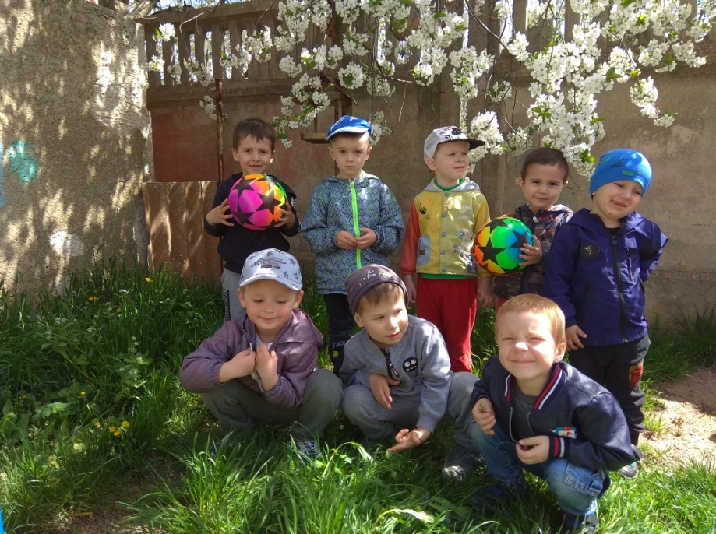
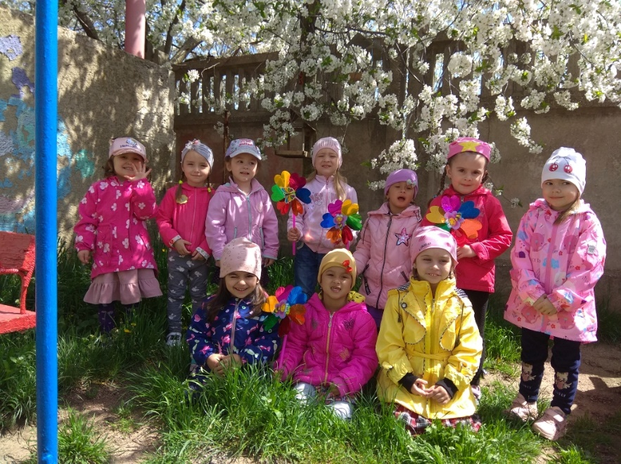
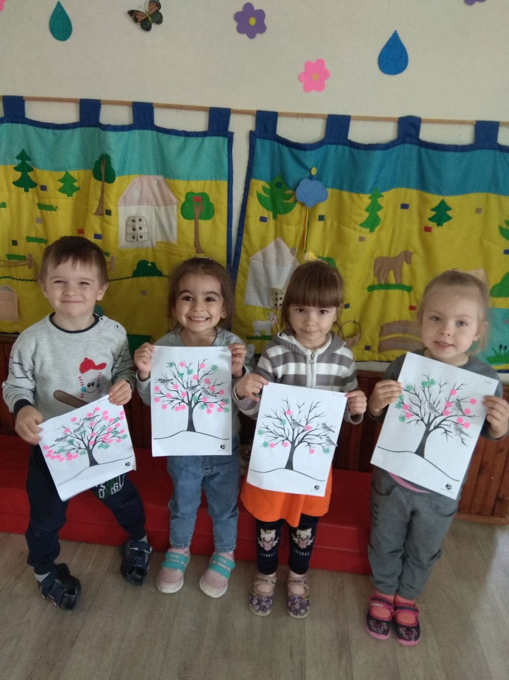
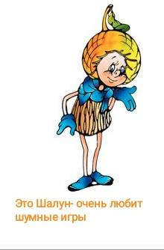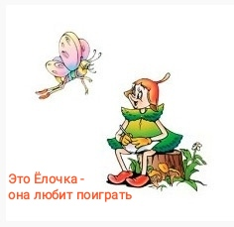С Шалуном и Елочкой играли с ветром. Наблюдение за ветром и игры.
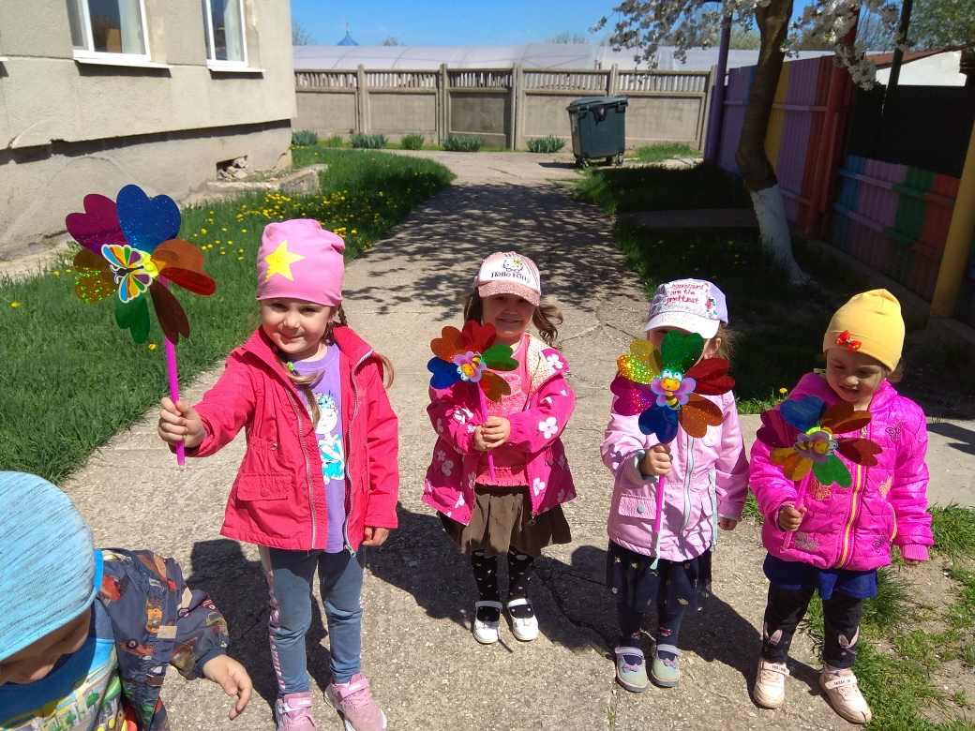

В подготовительной группе провели экологическую акцию "Убери мусор- сохрани планету"
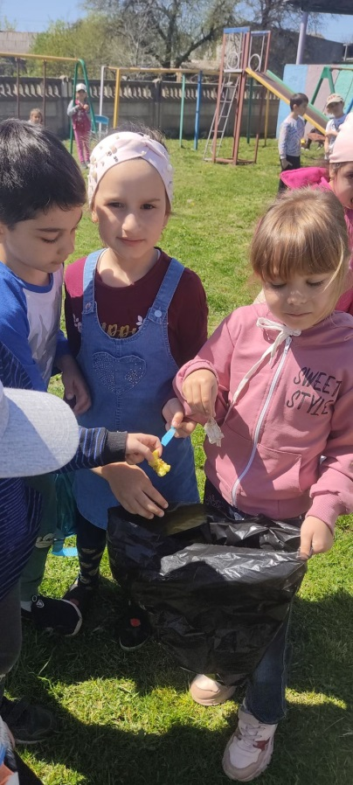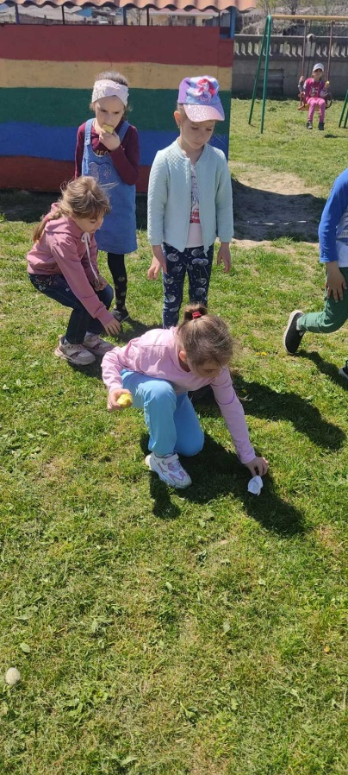
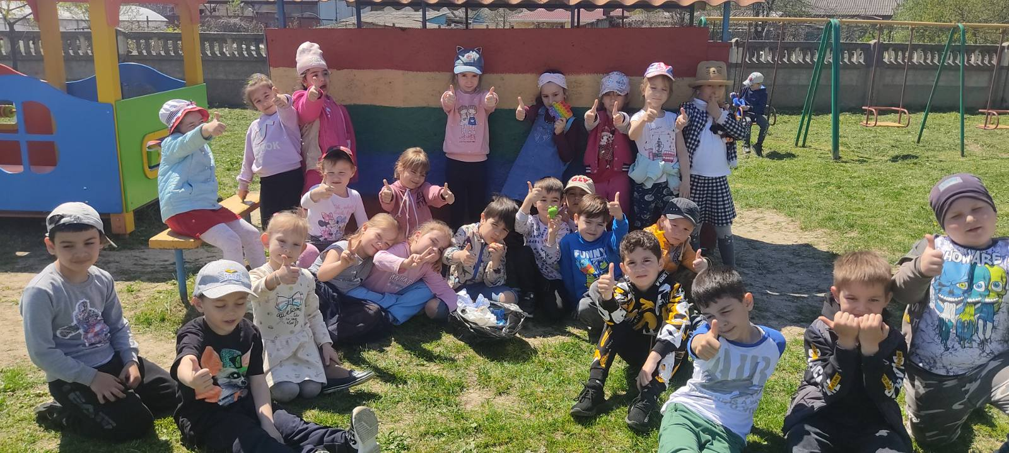

В средней группе провели беседу о вредных сорняках
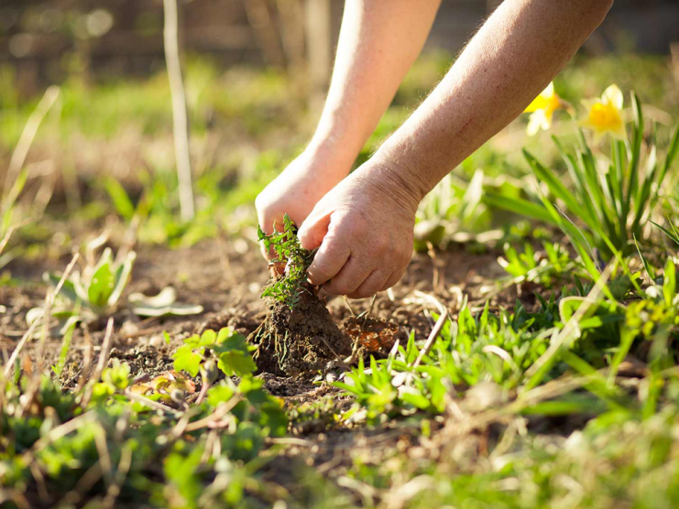
Просмотр мультфильма «Эколята»

Зачистка территории детского сада от сорняков и уборка участка от мусора

